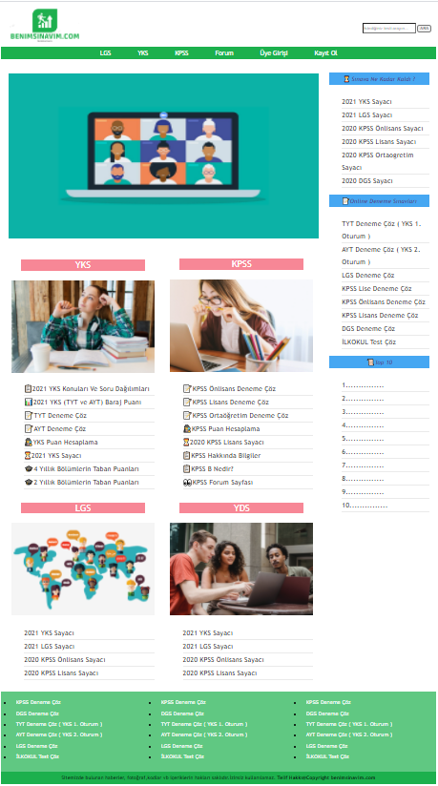

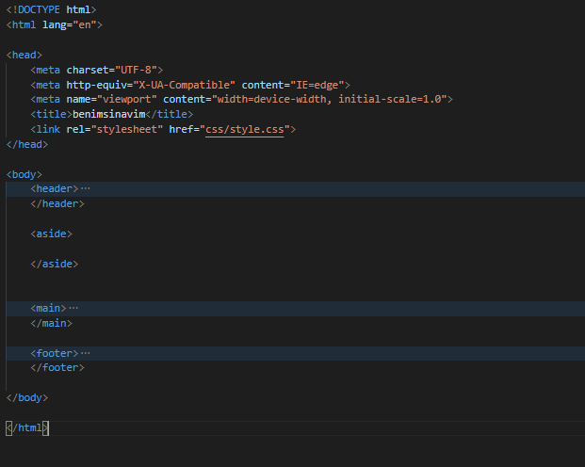

Güncel shemantick elemtleri(header(nav(menü),aside,main(section)) footer) kullanılarak sayfa bölümlendirmeleri yapılıp css ile görsellik verildi.

Css üzerinde display ve position özelleri üzerinde durulup tagların bir arada kalması sağlandı ve sayfa düzeninin bozulması engellendi.

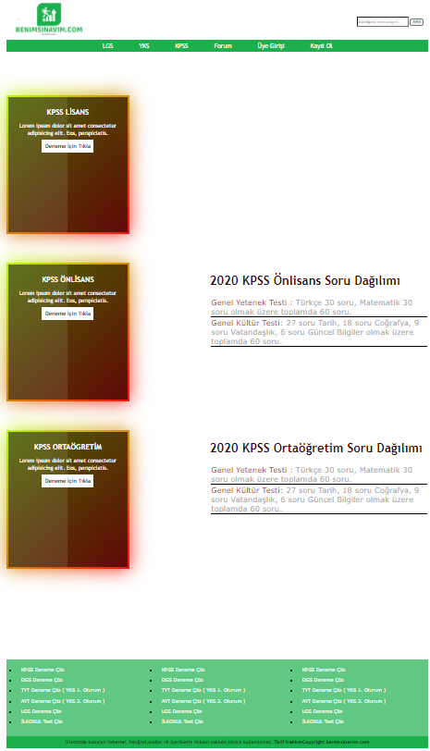

LGS YKS KPSS Sayfalarında 3 ayrı div açıldı her sınav için card oluşturuldu ve ait oldukları divin yanına bilgilendirici açıklama eklendi.

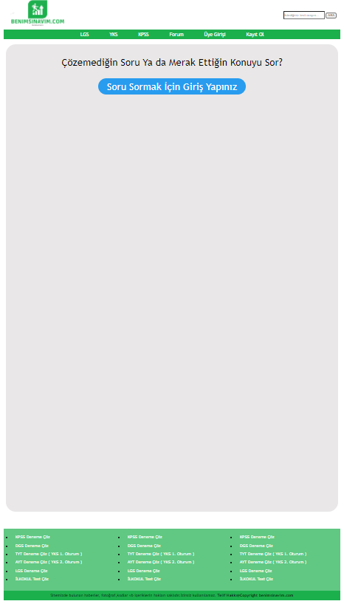

Forum sayfası için denemecöz.com sitesinin tasarımı yeniden kodlanarak eklenecek örnek sayfa önizlemesi için altdaki resme bakabilirsiniz.

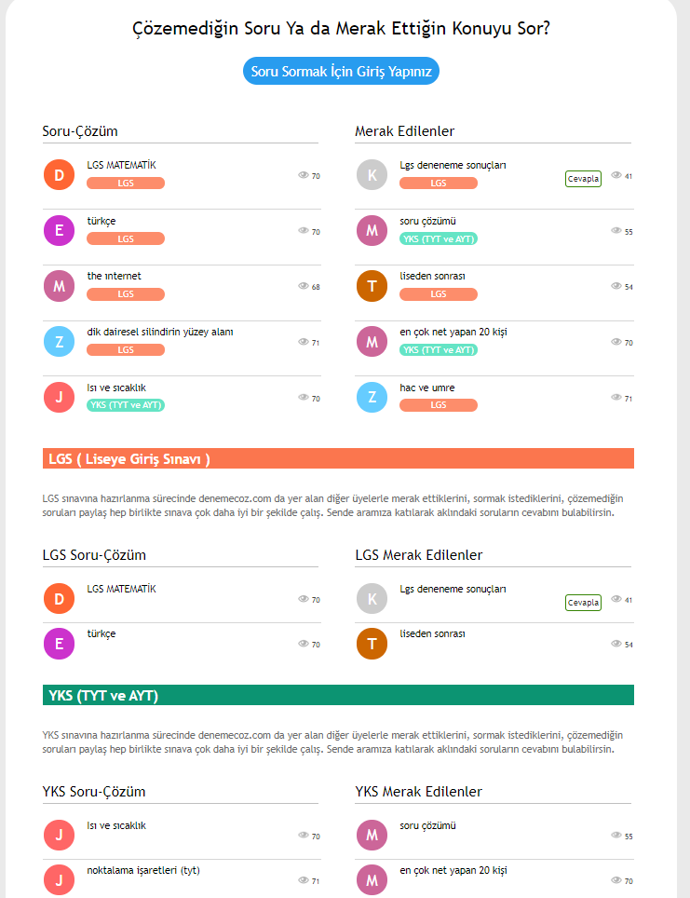

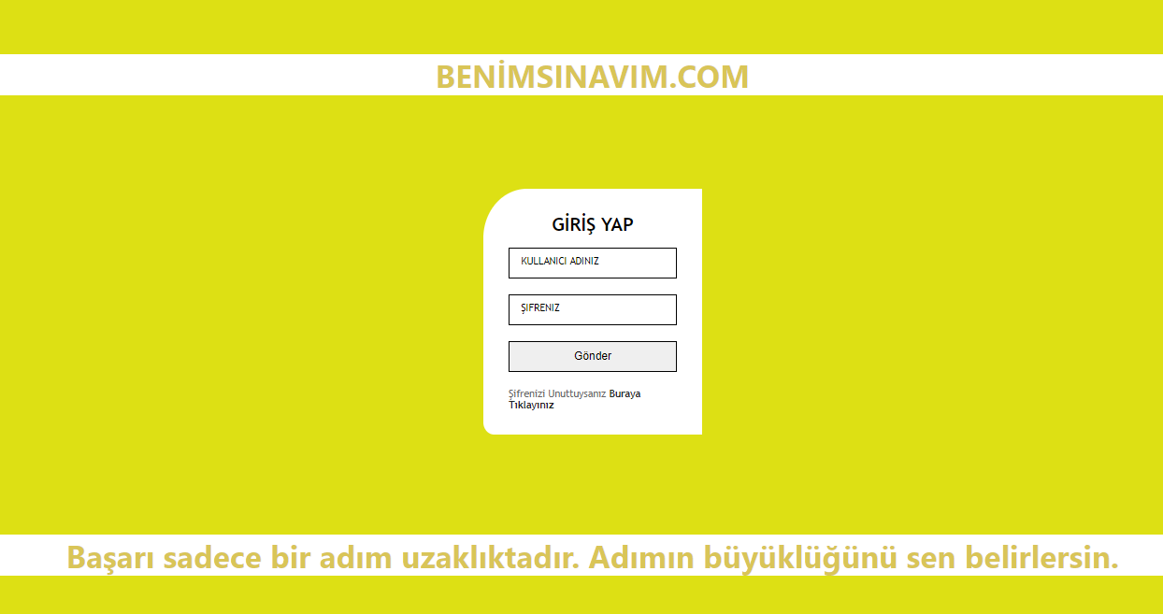

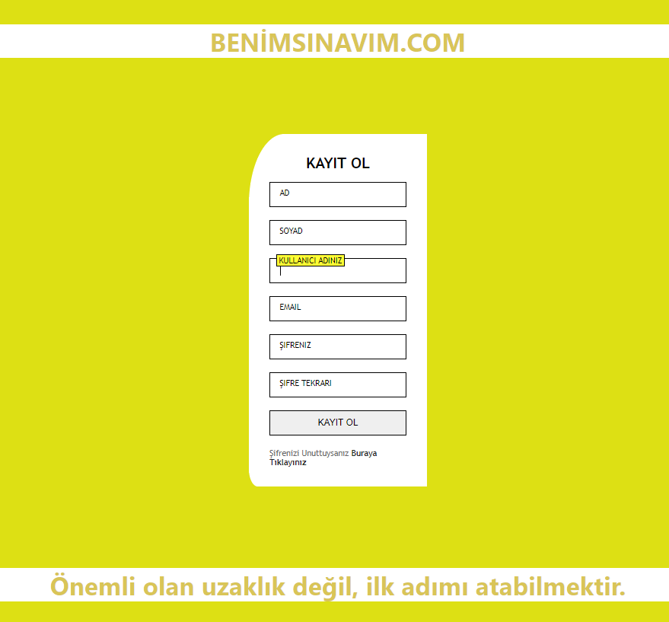

Üye Girişi ve Kayıt olma sayfaları kullanıcınız anlayabileceği şekilde required açıklamaları eklendi hatalı formatta giriş engellendi